|  |
| --- |
| Ingenieria informatica  Escuela Politécnica Superior  Universidad Autónoma De Madrid |
| Práctica Osciloscopio |
| Tarea 3 Parte 2 |
|  |
| **David Teófilo Garitagoitia Romero** |
| **Jaime Diaz Gonzalez**  **Pareja 4 Grupo 122  Código: P04STIH1112DíazGaritagoitia.T3P2**  **11/18/2019** |

|  |
| --- |
|  |

Índice de Contenidos

1. Introducción 2

2. Primer ejercicio. 3

3. Segundo ejercicio 4

4. Tercer ejercicio 5

5. Cuarto ejercicio. 6

6. Quinto ejercicio 7

7. Sexto ejercicio 8

**Lista de Tablas y Figuras**

Ilustración 1. Introducción al osciloscopio 2

Ilustración 2. Ejercicio 1 3

Ilustración 3. Ejercicio 2 4

Ilustración 4. Ejercicio 3 5

Ilustración 5. Ejercicio 4 6

Ilustración 6. Ejercicio 5 7

Ilustración 7. Ejercicio 6 8

# Introducción

El osciloscopio es un aparato cuya función es mostrar valores medidos de señales eléctricas reflejando la gráfica de la onda.

Gracias a él, podemos ver el voltaje pico a pico, el tiempo entre pulsos la amplitud y muchas otras medidas.

Ilustración . Introducción al osciloscopio

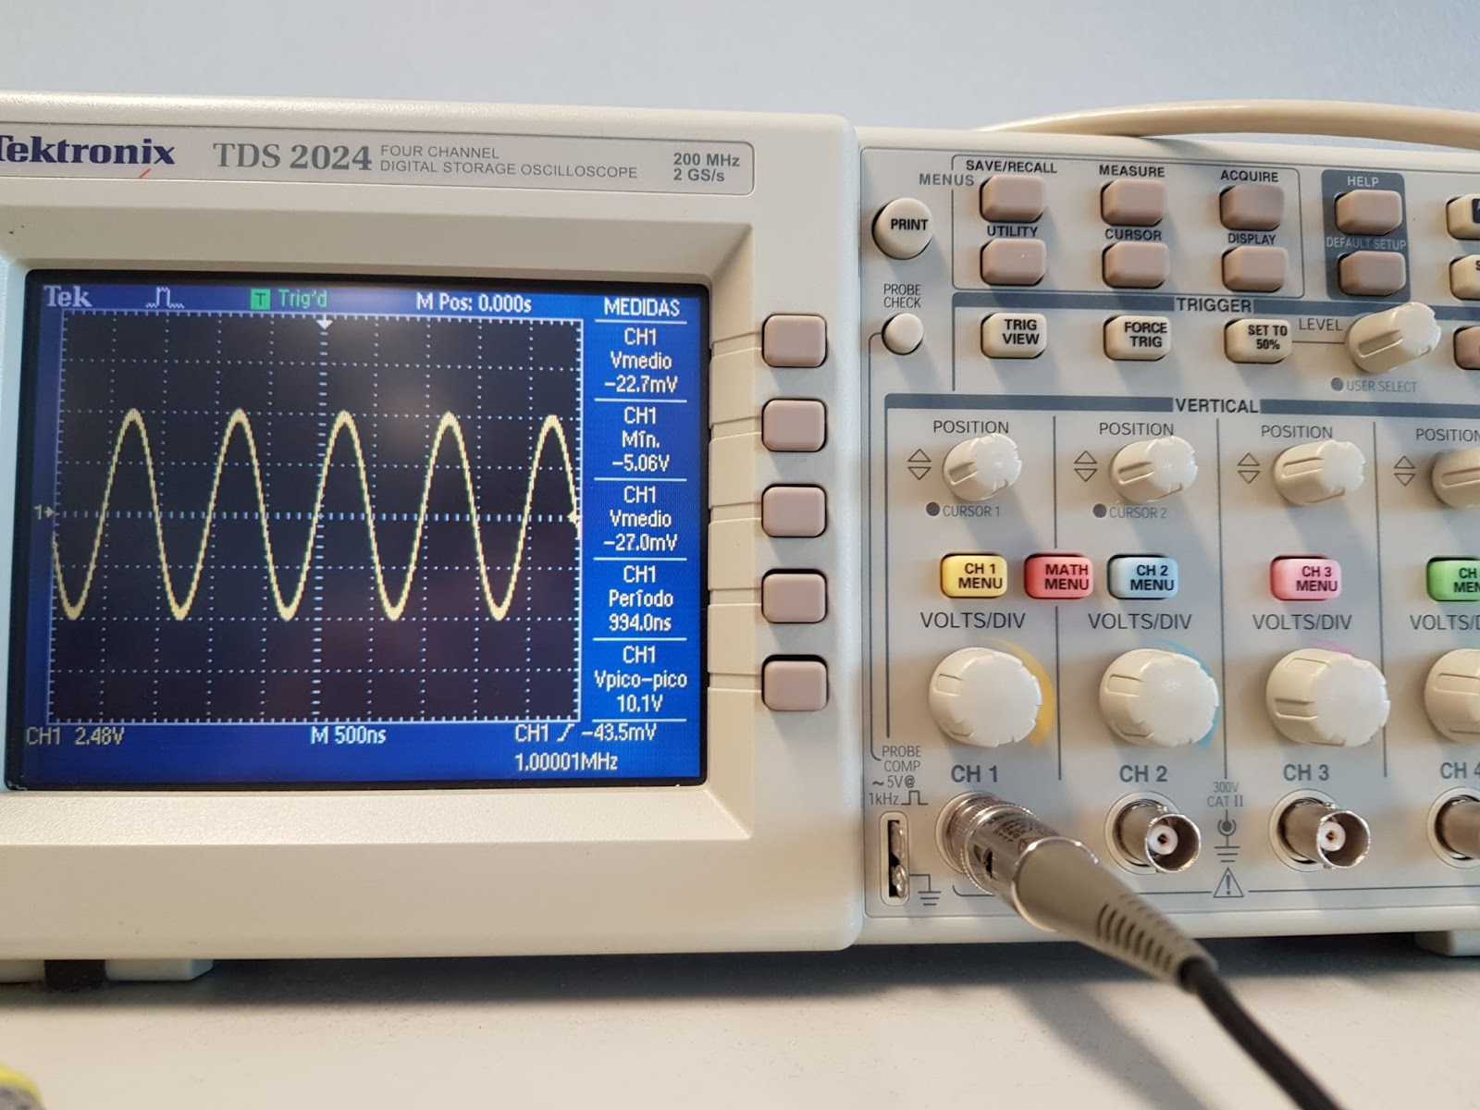

# Primer ejercicio.

En el primer ejercicio deberemos conectar la punta de prueba a la salida de calibración del osciloscopio, para posteriormente oprimir el botón auto y configurar el osciloscopio de forma que cada periodo de onda ocupe cuatro divisiones y la onda tenga cinco divisiones de alto.

Este ejercicio servirá para calibrar el osciloscopio, para lo cual conectaremos el cable que está vinculado al canal 1 del osciloscopio con la parte superior de una pieza de metal situada a la izquierda del conector del canal 1. Tras esto pulsaremos el botón de “autoset” para que se calibre. Una vez hecho esto, aparecerá una gráfica en el osciloscopio.

A continuación, nos pide configurar el osciloscopio para que la gráfica ocupe 4 divisiones de periodo de onda, para lo cual habrá que manipular la rueda de la parte derecha del aparato (encima pone “HORIZONTAL”). Por otro lado, también se requiere representar la onda con 5 divisiones de de alto, para esto será necesario pulsar el botón de “CH 1 MENU”, que nos abre el menú del canal 1. En dicho menú aparecerá la opción “fina” con lo que obtendremos más precisión al usar la rueda que está justo debajo del botón “CH 1 MENU” que sirve para cambiar la altura de la gráfica, utilizamos dicha rueda para establecer la altura como marca el ejercicio.

La frecuencia medida es de 1kHz y la amplitud de señal es de 5,04v.

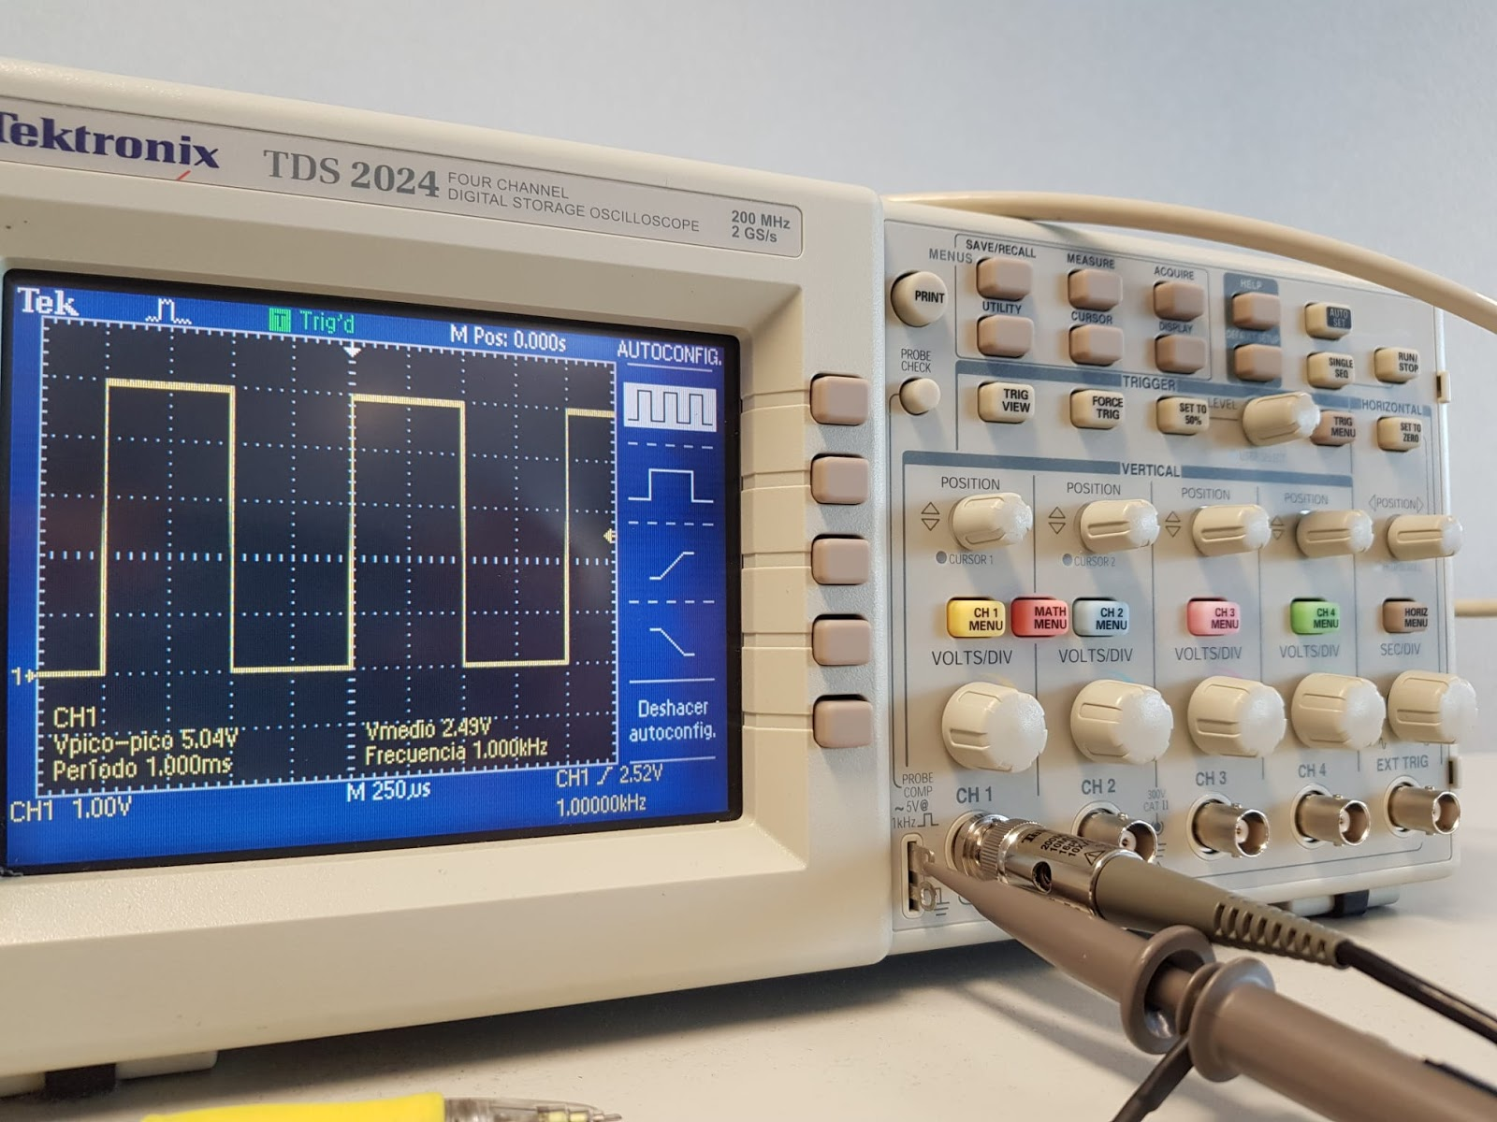

Ilustración . Ejercicio 1

Mediciones

Frecuencia

Amplitud

Canal 1

Botón auto

# Segundo ejercicio

En este segundo ejercicio se requiere generar una onda sinusoidal de 1MHz y 10 Vpp de amplitud, además de, configurar el osciloscopio para que cada periodo de la onda ocupe 2 divisiones, y la onda tenga 4 divisiones de alto, por último, mediremos la frecuencia y la amplitud.

Antes de nada, es importante configurar adecuadamente el generador, para ello debemos oprimir el botón de “Utility”, después en “Output Setup”, y, seleccionar “High Z”.

A continuación, conectaremos un cable en el conector “output” del generador y luego conectaremos los cables del osciloscopio y el generador. Posteriormente estableceremos las condiciones especificadas en el ejercicio. Para cambiar la frecuencia solo habrá que seleccionar la opción frecuencia del generador, marcar un “1” y luego “MHz”. Para cambiar el Vpp bastará con seleccionar Vpp y marcar “10” y “v”.  Pulsaremos el botón de “Sine” para mandar la onda sinusoidal.

Para que cada periodo ocupe 2 divisiones y la altura 4, se usarán las mismas ruedas que en el ejercicio anterior (“HORIZONTAL” para el periodo y la de debajo de “CH 1 MENU” para la altura).

El resultado medido en el osciloscopio debe ser el mismo que el establecido en el generador. Efectivamente se cumple.

Ilustración . Ejercicio 2



El osciloscopio muestra 1 MHz y 10 Vpp

# Tercer ejercicio

En el tercer ejercicio se requiere añadir 5 V de componente a la señal anterior y explicar los cambios al pasar alternativamente de acoplamiento en corriente continua a acoplamiento en corriente alterna.

Para añadir 5v de componente continua a la señal anterior habrá que seleccionar en el generador la opción de “offset” y poner “5v”. Posteriormente habrá que pulsar “autoset” para que se actualice el osciloscopio y aparecerá la nueva onda. Ahora solo queda pulsar “CH MENU 1” y cambiar en acoplamiento pasando por tierra, CC y CA.

Observaremos que cuando nos encontramos en la opción de CA la base de la onda se sitúa a la altura de la tierra (Vmin es 0v y Vmax es 10v=Vpp), mientras que en la onda CC se centra y Vmin son -5v y el Vmax son 5v.

Ilustración . Ejercicio 3

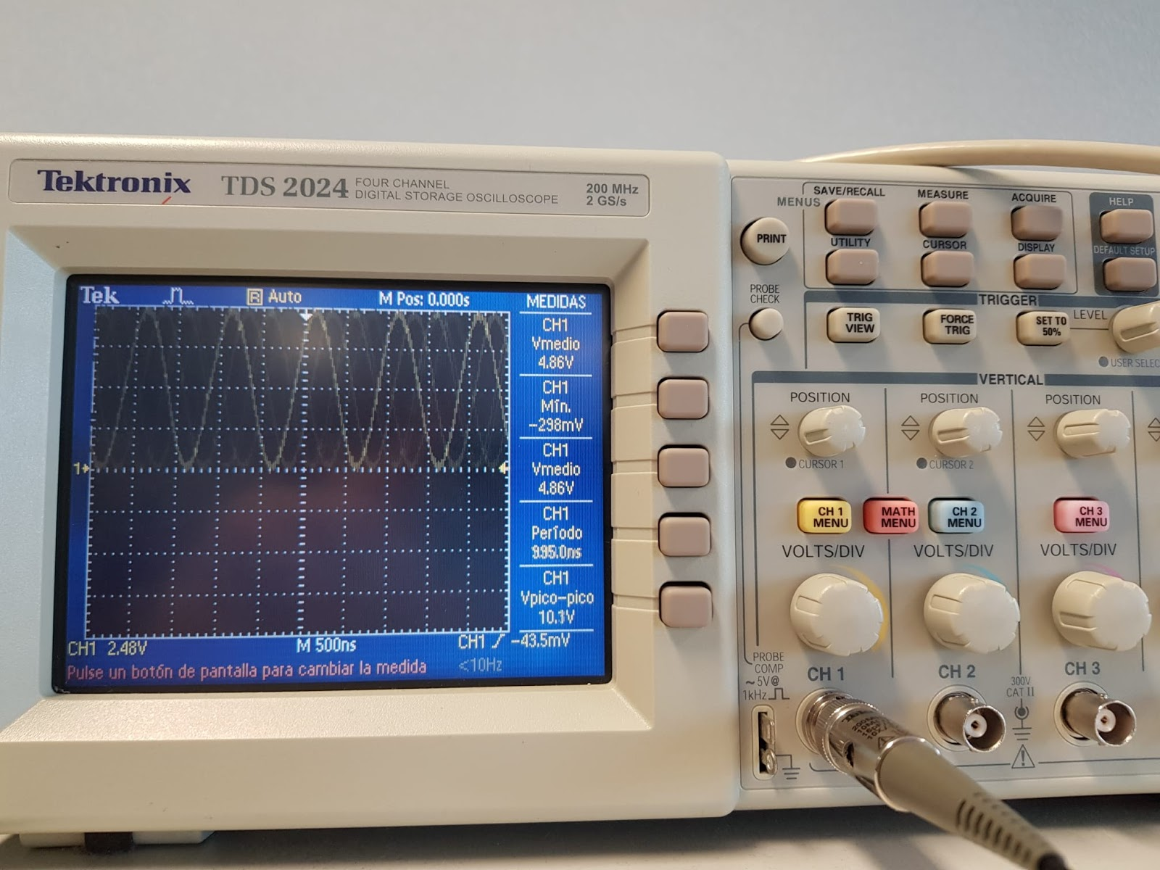

# Cuarto ejercicio.

En este ejercicio se nos pide generar una onda triangular, para lo cual tendremos que seleccionar en tipo de onda la onda de sierra y modificaremos los valores geométricos al 30% para de esa forma obtener una onda triangular, lo siguiente será ajustar los valores de frecuencia y voltios pico a pico como los indicados en el enunciado (30 KHz y 7 Vpp), por último, mediante el zoom y diversos ajustes en el osciloscopio, centramos la onda para mostrar únicamente un periodo.

Ilustración . Ejercicio 4

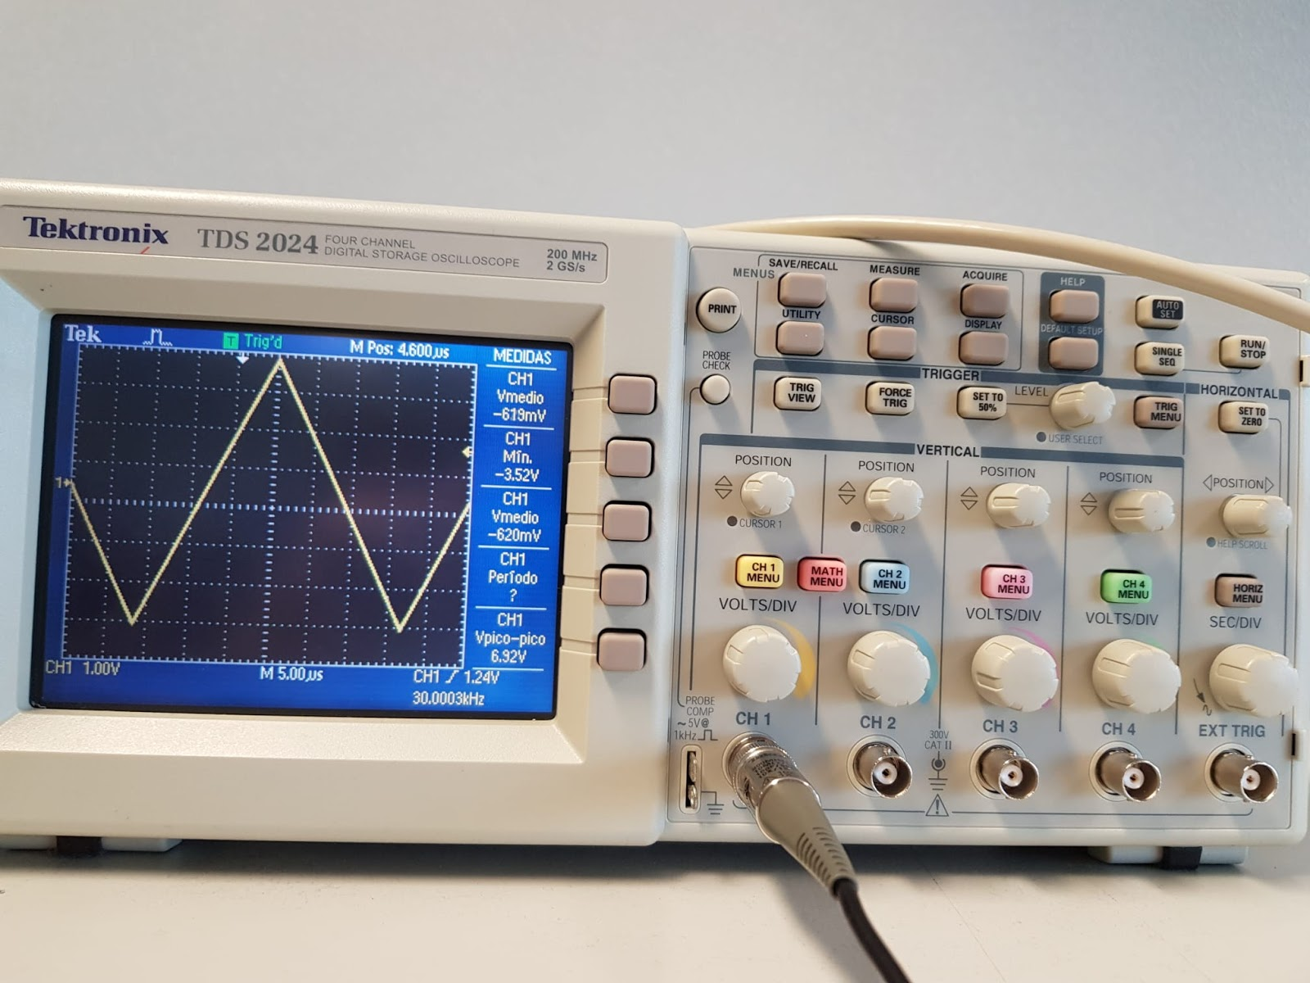

# Quinto ejercicio

En este ejercicio deberemos generar una onda cuadrada por lo que debemos seleccionar la opción de “square” en el generador.

Además de cambiar la frecuencia a 1MHz y la amplitud Vpp a 5v, usando el mismo procedimiento marcado anteriormente para manipular el generador.

A continuación, para obtener una señal válida para una entrada digital TTL donde “0” son 0v, valor que se establece en “LoLevel” del generador y “1” son 5v del “HiLevel”. No obstante, al cambiar el “HiLevel” también se modifica la amplitud (Vpp) pero al tener como dato a usar 5v de Vpp, no se puede cambiar el valor de “HiLevel” ya que cambiaríamos Vpp. Por lo que solo tendremos que modificar el valor de “LoLevel” que indicaremos cómo 0v. Pulsaremos “autoset” y observaremos la forma de la onda obtenida.

Ilustración . Ejercicio 5

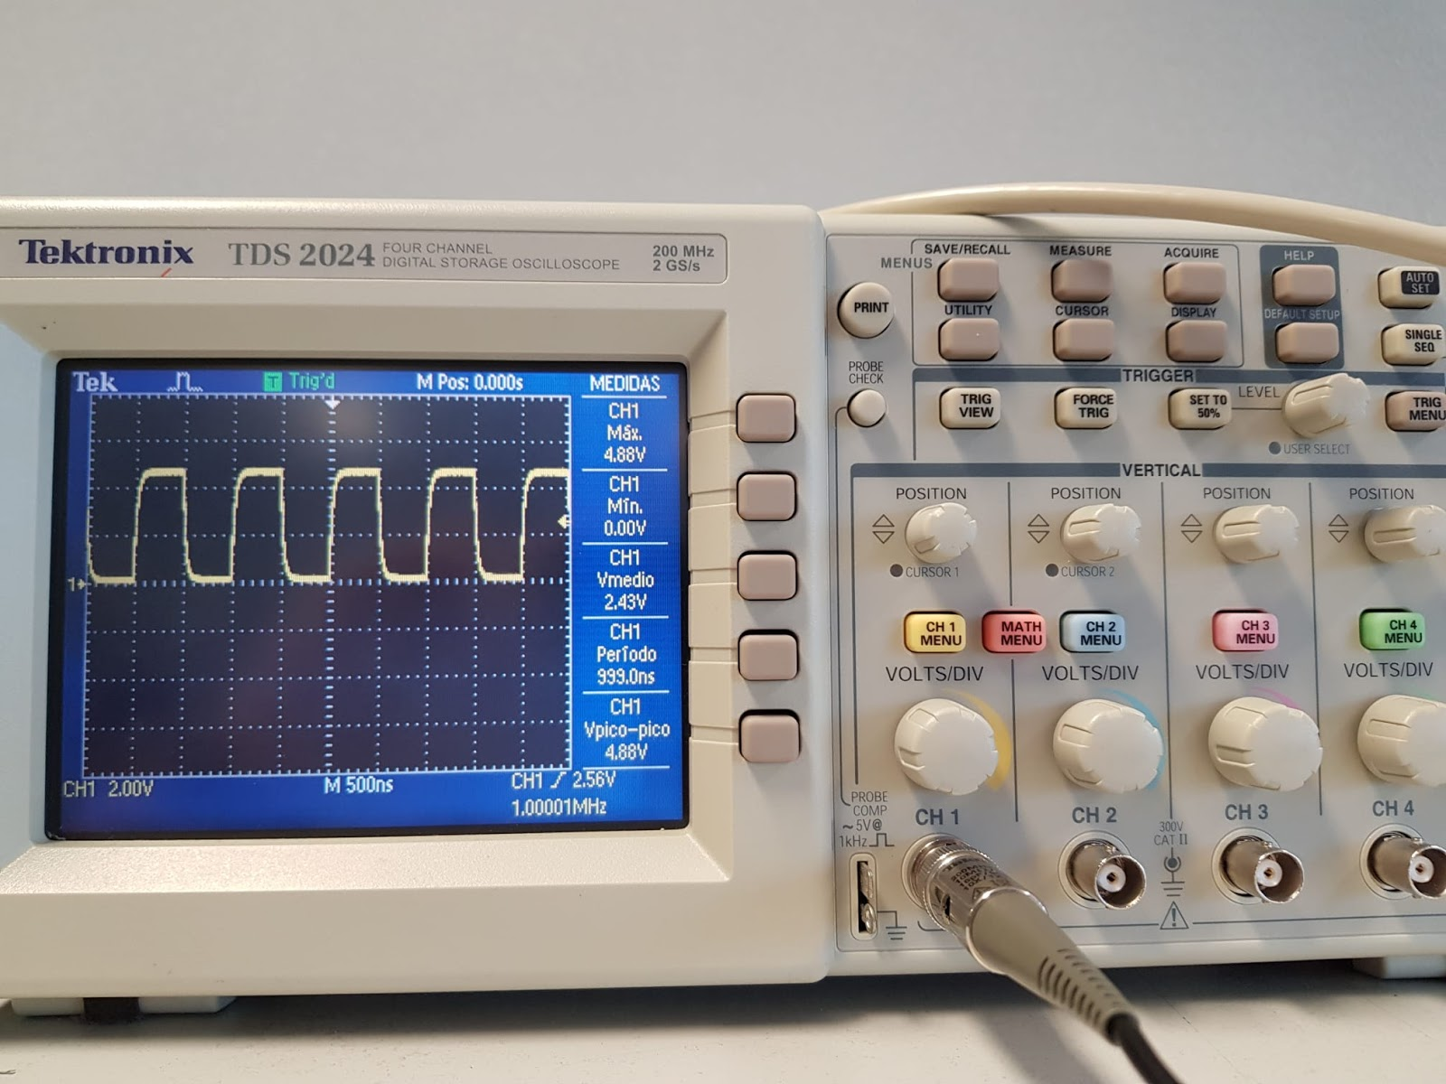

# Sexto ejercicio

 Por último, habrá que cambiar el valor de “duty cicle” a 20%. Una vez realizado el cambio, a pesar de tener los mismos datos que el ejercicio 5 (excepto el “duty cicle”) se observa claramente que la onda es distinta a la anterior, siendo más corta en el momento de subida y bajada.

Ilustración . Ejercicio 6

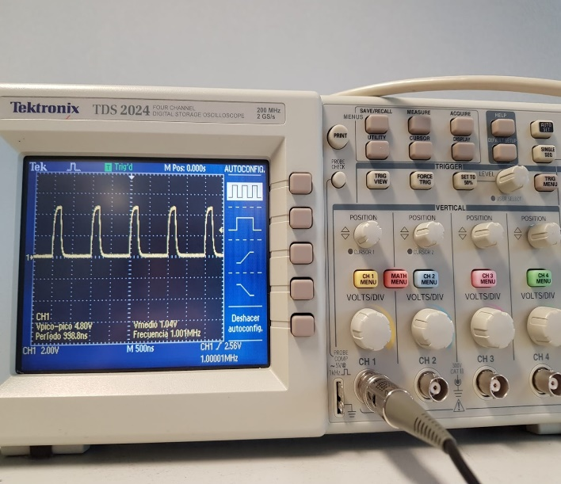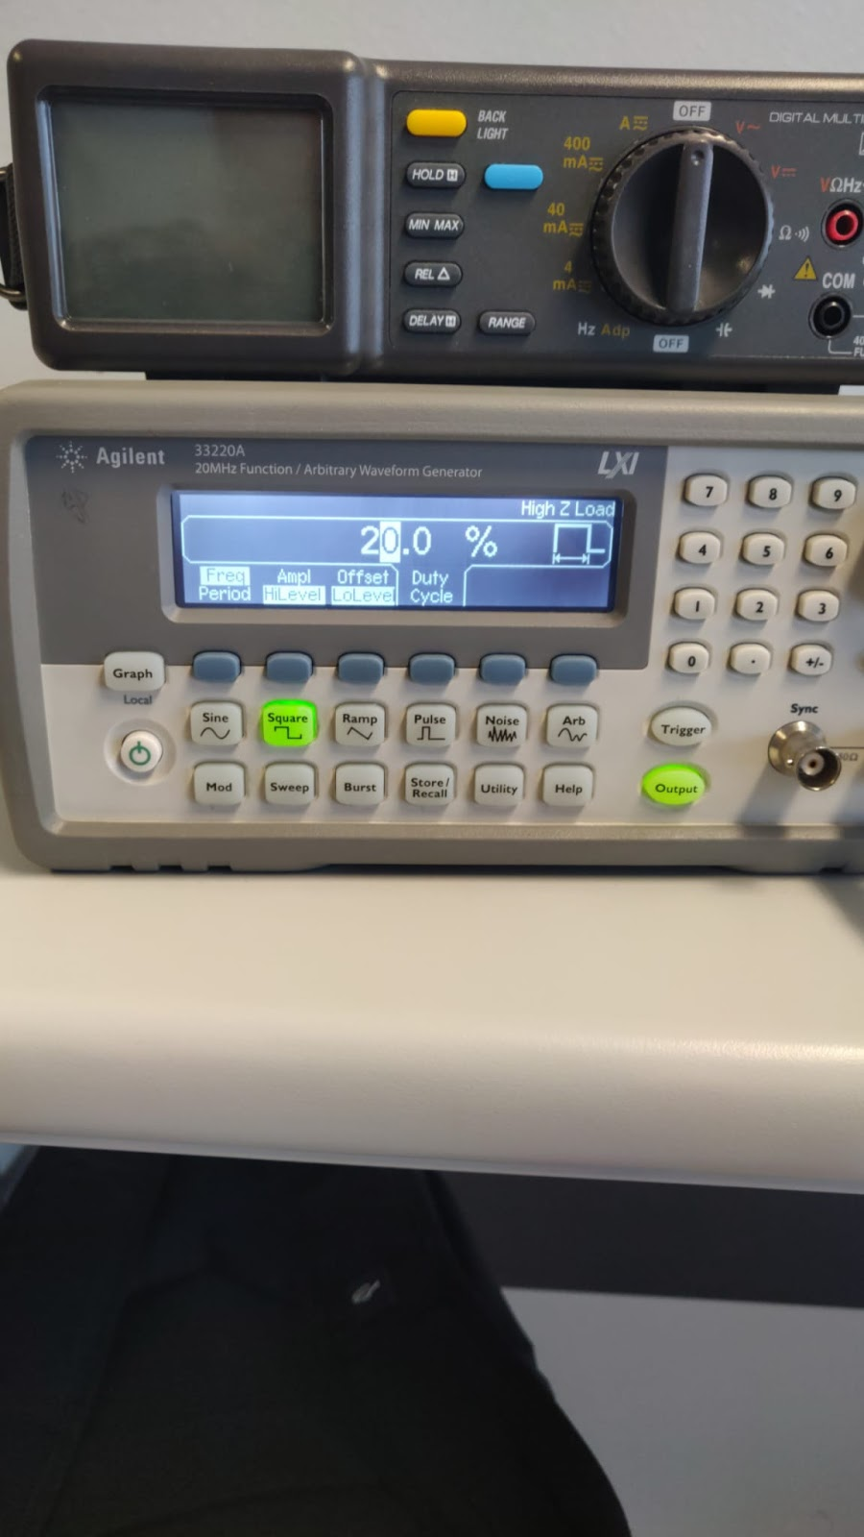

[FINAL DE DOCUMENTO]